PHỤ LỤC 4.8  MẪU SỔ ĐO SÂU ĐIỆN ĐỐI XỨNG  Khu vực.....................................Ngày đo...............................................  Tuyến số....................................Người đo..............................................  Điểm số.....................................Người tính............................................  Thời tiết.....................................Khoảng cách điểm.....................................  max = ………………………. | Tọa độ điểm đo :  X :………………..  Y :………………..  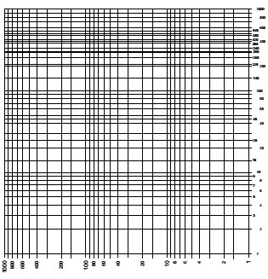
  Thứ tự | Khoảng cách thiết bị |  | K  (mét) | V  (mV) | I  (mA) | ρ_{K}  (Ωm) | Ghi chú

